**Предмет музыка**

**Класс 5 Урок № 9 Дата 28.10.**

**Тема: Писатели и поэты о музыке и музыкантах. Всю жизнь мою несу я Родину в душе… «Перезвоны».**

***Цель урока:*** Показать взаимосвязь музыки и литературы на примере рассказов В.М. Шукшина и произведения В.А. Гаврилина «Перезвоны».

***Планируемые результаты***

**Предметные:**

1. Познакомить с историей возникновения произведения В.А. Гаврилина «Перезвоны».
2. Познакомить со специальной терминологией и ключевым понятием «симфония-действо» на основе изучения произведения «Перезвоны» В.А. Гаврилина.

Помочь раскрыть взаимосвязь единства образов между сочинениями В. А. Гаврилина и В. М. Шукшина.

**Личностные:**

* осмысление взаимодействия искусств как средства расширения представлений о содержании музыкальных образов, их влиянии на духовно-нравственное становление личности;
* выявление ассоциативных связей музыки с литературой, изобразительным искусством

**Метапредметные:**

передача собственных впечатлений о музыке, других видах искусства в устной речи;

* совершенствование учебных действий самостоятельной работы с музыкальной и иной художественной информацией, инициирование взаимодействия в группе, коллективе;

прогнозирование результатов художественно-музыкальной деятельности при выявлении связей музыки с литературой, изобразительным искусством,

**Информационные:**

* формирование умений применять ИКТ как инструмент сбора, поиска, хранения, обработки и преобразования музыкальной и художественной информации;
* использование электронных энциклопедий, мультимедийных приложений к учебникам, сети Интернет с целью расширения представлений о роли музыки в жизни человека;
* обращение к электронным образовательным ресурсам с целью самообразования.

***Тип урока:*** комбинированный, урок открытия новых знаний.

***Используемое оборудование****:* мультимедийная установка, мультимедийная презентация, фонохрестоматия музыкального материала.

***Методы:*** объяснительно-иллюстративный, проблемно-поисковый, практический.

***Формы организации деятельности:*** индивидуальная.

*«Это не делится, это едино Жизнь человека с Родиной милой»*

**В.М.Шукшин**

**Ход урока**

1. **Оргмомент.**

Распевка, подготовка хорового аппарата (3мин)

**II.Целеполагание.**

***(Звучит песня «Колокола России» +видеоролик)*** 1 мин

[***https://www.youtube.com/watch?v=XnzoP4h7hiA***](https://www.youtube.com/watch?v=XnzoP4h7hiA)

- Какие звуки продолжили наш урок?

-Где мы можем услышать колокольный звон в наше время?

- Какие жизненные ситуации связаны со звучанием колоколов? (ответы ребят

Колокольным звоном встречали воинов победителей, оповещали о народном собрании, беде, пожаре, нашествии врагов, церковном празднике.

Колокол – это голос и символ нашей Родины

Ребята, а как вы думаете, о чем пойдет речь сегодня на уроке?

( О Родине, о России, колоколах,.)

Для того чтобы мы с вами наиболее четко представляли цель нашего урока, я прочитаю эпиграф, а вы к нему попробуете составить вопросы

«Это не делится, это едино Жизнь человека с Родиной милой»

На какие вопросы мы сегодня должны ответить?

*-Одна ли Родина у человека?*

*-Может ли звучать тема Родины в музыке?*

*-Почему Родина милая?*

*Могут ли жизнь человека быть единой?*

*Какие композиторы и писатели посвящали свои произведения Родине?*

Вот на эти вопросы сегодня дадим ответы **3мин**

**III.Актуализация опорных знаний**

Скажите какая песня сразу напрашивается , подходит на то, что вы сказали?

*Песня сердце земли моей* ***2 мин***

Что вы чувствовали, когда исполняли песню? Что вы пытались выразить в своем исполнении?

***Любовь, счастье, восторг, восхищение красотой Родины, уважение к Родине***

***Скажите ,какие строчки из этой песни отражает наш эпиграф***

*Малой птахой неприметною*

*Полетишь туда, где ждет тебя*

*И светлая, и грустная,*

*Певучая, былинная,*

*Родная моя Крымская земля*

**Учитель:** А что мы называем малой Родиной? **(ответы детей)**

**Малая Родина- это улица, дом, город, семья 2 мин**

*Молодцы, спасибо.*

**Учитель:** Любовь к родному краю и родной культуре, родному селу или городу начинается с малого - с любви к своей семье, к своему жилищу, к своей школе, к своей стране.

Вот так говорил о Родине русский писатель Василий Макарович Шукшин

*Он писал так …*

Деревня…Серые избы, пыльные улицы,   
крапива у плетней, куры на завалинке, покосившиеся прясла…   
А за деревней – степь да колки. Да полыхает заря в полнеба.   
Попадаются еще небольшие озерки;   
вечерами вода в них гладкая-гладкая, и вся заря, как в зеркале.   
Хорошо сидеть на берегу этих маленьких озер, думать…  
В душу с тишиной вместе вкрадывается   
беспокойно-нежное чувство ко всему на свете.   
Грустно немного, но кто-то будто шепчет на ухо:   
подожди, подожди, дружок.

Скажите, как относиться к своей малой Родине В.М.Шукшин

*С любовью*

Какие чувства испытывает к своей Родине?

*Восхищение природой.* ***4 мин***

Не случайно такой человек как он пишет такие красивые строки о Родине

Прочитав эти строки, я думаю, не один человек не останется равнодушным.

***«Всю жизнь мою несу я Родину в душе, люблю её, жив ею, она придаёт мне силы, когда случается трудно и горько»***

Скажите, что главное в этих строках? Что у Родины ищет каждый человек?

*Любовь к Родине*

Сформулируйте тему нашего урока

*Родина в музыке, литературе и живописи*

*Родина моя душа*

*Всю жизнь несу я Родину в душе*

**Наша тема урока будет звучать так**

**«Всю жизнь мою несу родину в душе. «Перезвоны»».** **2 мин**

Послушаем стихотворение «Россия», которое подготовили ваши одноклассники.

**Россия**

Россия, ты – великая держава,  
Твои просторы бесконечно велики.  
На все века себя ты увенчала славой.  
И нет другого у тебя пути.  
  
Озёрный плен твои леса венчает.  
Каскад хребтов в горах мечты таит.  
Речной поток от жажды исцеляет,  
А степь родная хлебушек родит.

В земле твоей богатств поток неиссякаем,  
К сокровищам твоим нам путь лежит.  
Как мало о тебе ещё мы знаем.  
Как много изучить нам предстоит. 1мин

**IV. Основная часть урока**

**Учитель:** Каждый человек воспринимает родину по своему: для кого-то это бескрайние цветущие поля, для кого- то это опустевшие деревни с покосившимися, а порой полуразвалившимися домиками.

Вот так говорил о Родине Василий Макарович Шукшин, с творчеством которого мы сегодня познакомимся

Кто такой Василий Шукшин нам расскажут девочки. 1 мин

***Выступление учащегося, сопровождающееся презентацией.2 мин***

**Учитель:** Сегодня мы также познакомимся с прекрасным композитором Валерием Александровичем Гаврилиным, краткую биографию которого нам расскажут Колеснева Иулиана и Александра Бицкевич

***Сообщение учащихся и презентация.*** 2 мин 23

**Учитель:** Сегодня мы также познакомимся с величайшим музыкальным произведением Валерия Александровича Гаврилина, где отражается характер русского человека, его любовь и преданность Родине.

Валерий Александрович Гаврилин, вдохновленный творчеством Шукшина, создал самое крупное и значительное свое произведение — «Перезвоны», которое определил как симфонию-действо. И вот к этому сочинению в подзаголовке он написал: «По прочтении Василия Шукшина». Именно работа над произведениями Шукшина, в том числе над рассказом «Слово о малой родине», дала толчок для появления «Перезвонов».

**Учитель:** Давайте определим, что такое симфония-действо, а что программная симфония.

**Слайд 4.**

**Программная симфония** – это симфония с определенным содержанием, которое изложено в программе или выражено в названии.

**Симфония-действо:** Действо – это нечто среднее между оперой и ораторией. От оперы в нем – наличие хотя и условного, но все же сюжета, конкретная драматическая ситуация, от оратории – номерная структура, отсутствие действия, диалога.

**Учитель:** Все произведение пронизывает колокольный звон – здесь он одновременно и символ часов человеческой жизни, и музыкальная эмблема России. Главная особенность «Перезвонов» заключается в том, что это действо написано почти исключительно для хора без сопровождения. Хор в «Перезвонах» одновременно солирует и исполняет функцию инструментального аккомпанемента, декламирует текст, скандирует отдельные слова. Исполняет произведение Певческая Капелла.

**Учитель:** Значение слова «Капелла».

***Дети находят и зачитывают определение:***

**по Ожегову:** Капелла - Большая музыкальная [группа](http://tolkslovar.ru/g5875.html) исполнителей - хор в сочетании с оркестром.

**по Ефремовой:** Капелла - Хор певчих, а с XVIII в. - [смешанный](http://tolkslovar.ru/s7936.html)  [ансамбль](http://tolkslovar.ru/a4638.html) из [певцов](http://tolkslovar.ru/p2156.html) и исполнителей на музыкальных инструментах.

**по словарю Даля:** Хор певчих или музыкантов.

**Учитель:** Перед вами отрывки из размышлений Шукшина, которые и стали основой музыкальных образов симфонии-действа В.Гаврилина.



**Слайд 5.**

Прослушайте фрагменты трех частей данной симфонии и постарайтесь определить, какое из высказываний легло в основу каждой части симфонии. Свой выбор объяснить. А поможет вам в этом подсказка, которая находится на столе: карточка, где указаны средства музыкальной выразительности. **3** ***3 минуты на самостоятельную работу.*** 26

- Ваше впечатление об этой музыке. О чем она вам рассказала?

(Тихий колокольный звон в длительном вступлении звучит как призыв, заставляющий остановиться, прислушаться, что сейчас будет. Вокализ низких мужских голосов как бы подводит нас к месту действия. Может быть, к монастырю?)

- Какие средства музыкальной выразительности использует композитор в этом произведении? (музыка – сдержанная, сосредоточенная, уравновешенная, темп – медленный, динамика от p до f)

- Какие звуковые тембры мы слышим? (звучание колокола и хора без слов (вокализ) и а капелла)

- Как бы вы назвали это музыкальное произведение? Почему? 2мин

***(слушают) Разбор, анализ.***

**Физкультминутка. Релаксация. 1**

**V.Заключительная часть урока**

**Учитель:** То, что музыка связана с литературой мы с вами доказали. А вот есть ли связь музыки с живописью? ***Ответ детей.***

**Учитель:** Я предлагаю вам рассмотреть картины и определить, с какой частью симфонии-действа их можно сопоставить?

**Слайд _6.** **(смотрим картины подбираем музыку)**

**Учитель:** Пожалуйста, аргументируйте свой выбор.

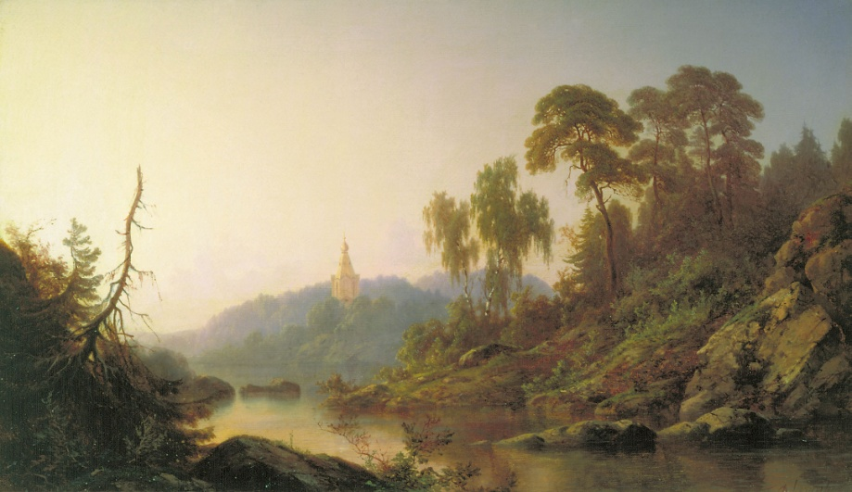 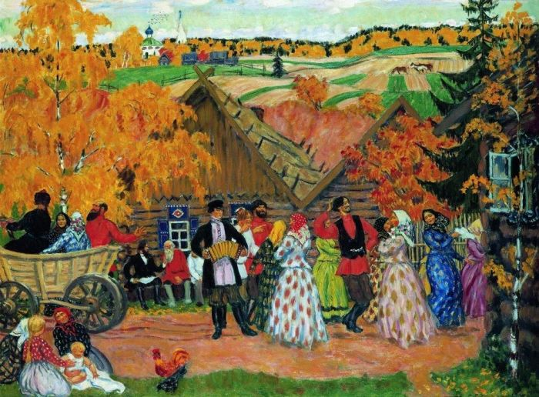

П. Джогин «На Валааме» Б.Кустодиев «Осенний сельский праздник»

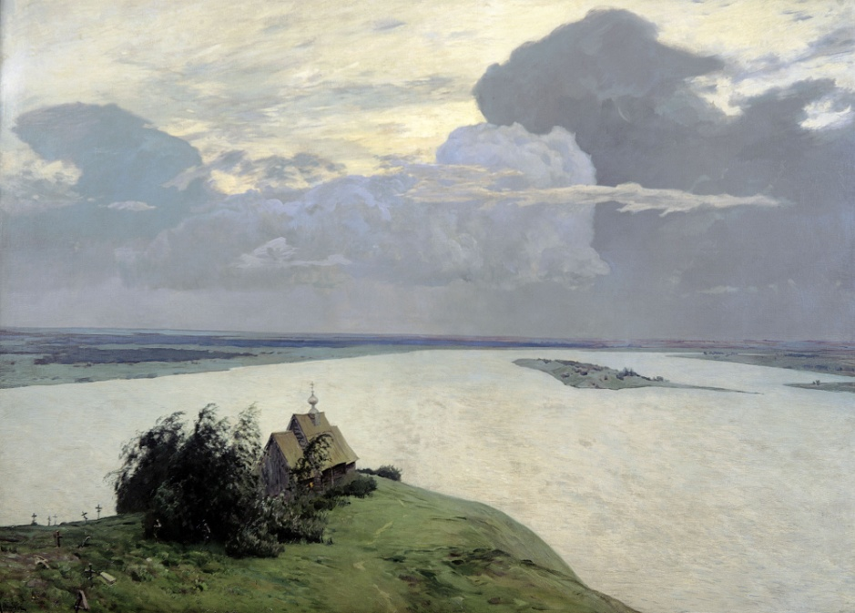 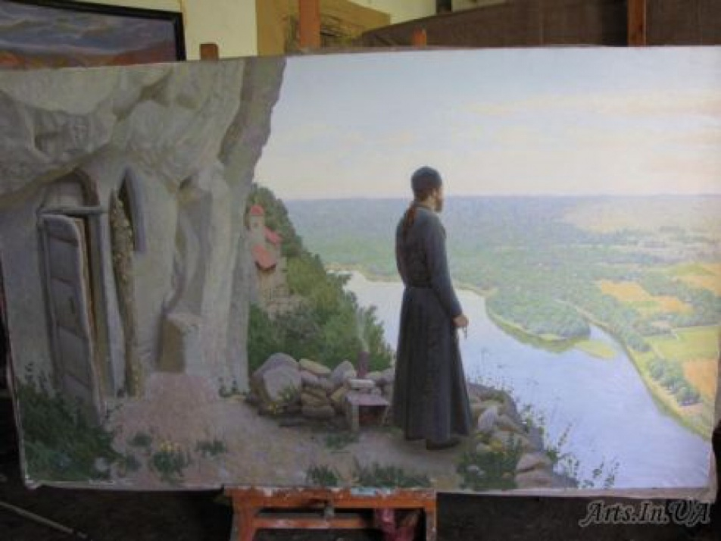

И. Левитан «Над вечным покоем» А. Израйлян «Утро» **3 мин**

***Ответы детей.***

**Учитель:** Что олицетворяет колокол в части «Молитва»? ***(душу).***

Как порою хочется послушать  
Песню моей родины без слов.  
Звук, который так волнует душу -  
Светлый перезвон колоколов.  
  
И укрытый в утреннем тумане  
Чуть заметный свет её берёз  
Волновать меня не перестанет,  
Душу с детства трогает до слёз.

Звон колоколов моей России,  
Нет его мне ближе и родней,  
Сердце растревожил ностальгией  
По далёкой родине моей.  
  
На земле на этой мы не вечны.  
И когда закончу свои дни,  
Освещая путь мой в бесконечность,  
Ты и для меня перезвони…  
  
Господи, позволь ещё послушать  
Эту песню родины без слов.  
Звук, который так волнует душу -  
Дальний перезвон колоколов… 1 мин

**Слайд 7.**

**Учитель:** Колокол – это один из символов Руси, её силы, веры в будущее и памяти о прошлом. Колокола, проделав большой исторический путь, стали для России частью истории, и народа, и страны.

***Вывод***

Во всех отрывках симфонии-действа В. Гаврилина мы слышим или ощущаем колокольные перезвоны. Что в текстах В.Шукшина является колоколом, что всё время в тревоге или в спокойствии, в восторге или в печали?  **«Душа».**

**Учитель:**

* Что нового вы узнали? Познакомились с произведением Перезвоны

С произведениями, какого композитора и писателя мы познакомились?

познакомились с музыкальным произведением Валерия Александровича Гаврилина.

познакомились с творчеством Василия Макаровича Шукшина

* Как они взаимосвязаны? То что музыка связана с литературой и изобразительным искусством и раскрывают образ Родины
* Если не было бы рассказов Шукшина, появилось произведение «Перезвоны» Гаврилина? Нет

***Ответы детей.***

**Учитель:** А что такое малая родина для вас? ***(Ответы детей)*** Конечно же, для каждого из нас нашей родиной является наш любимый Крым.

**Учитель:** Мы сегодня познакомились с творчеством Василия Шукшина и Валерия Гаврилина. Увидели тесную взаимосвязь литературы и музыки. А также постарались определить созвучие музыкальных и живописных образов. У нас это получилось. Хочется отметить учащихся, наиболее активно работающих на уроке.

**Учитель:** Предлагаю настроить наши голоса в созвучии с уроком и исполнить песню «Крым». 3 мин

***Исполнение песни «Крым».*2**

**1. Домашнее задание.**

составить небольшой рассказ о своей малой родине.1 мин

**2. Рефлексия. Подведение.**

***Библиография***

1.Хуторской, А.В. Технология эвристического обучения [Текст] / А.В. Хуторской // Школьные технологии. - 1998. - №4. 1. Сергеева Г.П. Музыка: 5 класс: учеб. для общеобразовательных учреждений / Г.П. Сергеева, Е.Д. Критская. – М.: Просвещение, 2012. – 159с.

2. Сергеева Г.П. Уроки музыки 5-6 классы: пособие для учителя / Г.П. Сергеева, Е.Д. Критская. – М.: Просвещение, 2013. – 229с.

3. Шмагина Т.С. Музыка в школе: 5 – 8 классы: сборник музыкального репертуара / Т.С. Шмагина, Г.П. Сергеева. – М.: МИРОС, 1994. – 152с.

**Электронные ресурсы:**

* Сергеева Г.П. Критская Е.Д. Фонорхрестоматия музыкального материала к учебнику «Музыка 5 класс» [Электронный ресурс] МР3, стерео, 2012 г.
* Видео DVD «Колокола России», создан самостоятельно.
* Видео (МР4) В.Гаврилин «Весело на душе», «Молитва», «Вечерняя музыка».
* Мультимедийные презентации, созданные детьми: «Василий Макарович Шукшин», «Валерий Александрович Гаврилин»; созданные учителем: «Всю жизнь мою несу я Родину в душе. «Перезвоны». Звучащие картины».